**Hadoop 2.x 深入浅出基础课程笔记之Lesson 02**

***内容提纲：***

1）**《Hadoop 2.x 深入浅出基础课程》**课程大纲介绍

2）Hadoop 2.x 中HDFS 、YARN和MapReduce on YARN 架构介绍

3）Hadoop 2.2.0 为分布式环境搭建安装

4）启动 HDFS、简单浏览文件系统和操作

**1、YARN 是一个”云操作系统“**

类似于Win 7 或者XP系统，从Hadoop 2.x 的目录结构来看：

**Hadoop 2.x 目录结构：**

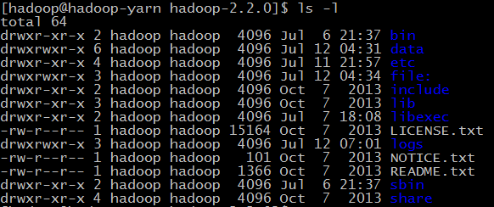

**操作系统/usr目录下的目录结构：**

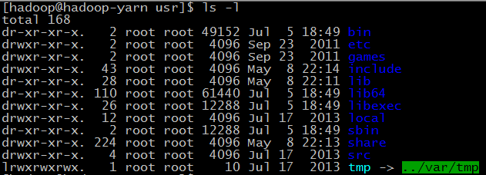

**2、作业**

1）理解MapReduce on YARN，运行原理

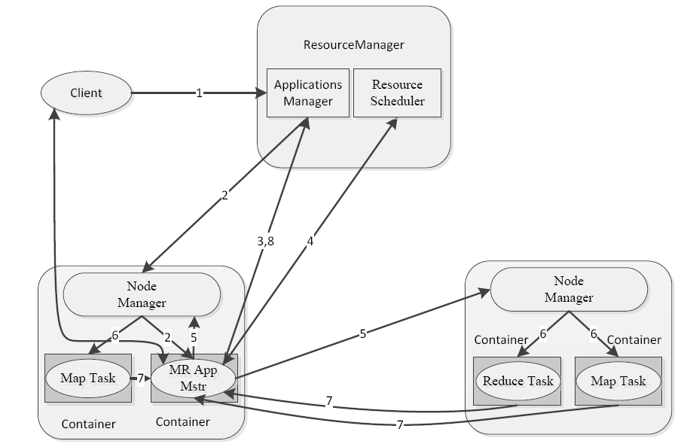

2）搭建伪分布式环境并启动YARN